Рыночный риск. Ревью на Задание 2 Куплинова Дмитрия

Выводы:

**Плюсы:**

Код лёгок в запуске, минимум операций для вывода таблиц и диаграмм

**Минусы:**

нет Pie Chart, сделано на основе base_prices1 и instrs, трудности с кодом по 3му пункту задания

**Ход выполнения:**

а)Получившийся список эмитентов (234 наименования) (ссылается на instrs, а не на instrs1, как было в 1м задании)

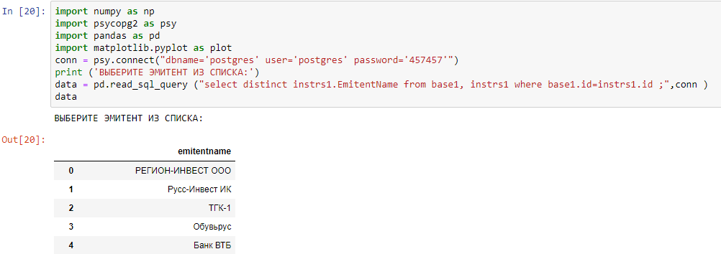 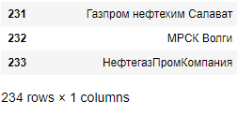

Б) Построение таблицы и диаграммы срочной структуры выпусков эмитента

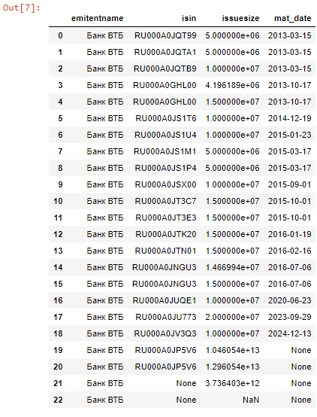 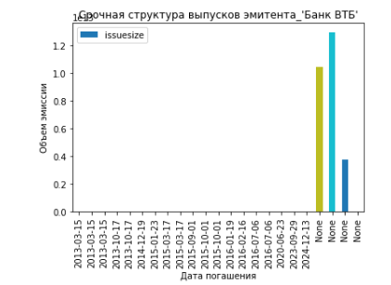

В) Получение графика купонных платежей по ISIN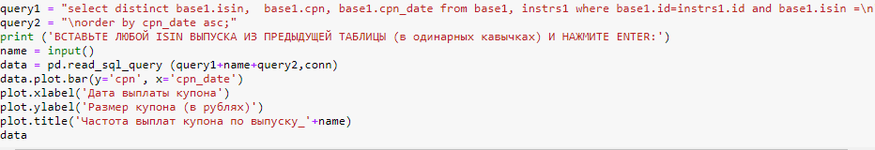

У меня:

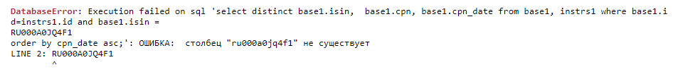

У автора:

